京都府地域包括・在宅介護支援センター協議会 令和3年度会員調査

◆実施目的
①各センターが活動する地域実態や、委託状況、業務内容に関する基礎調査により、包括・在介センターの実態について明らかにする。
②地域包括ケアに関する各包括・在介センターでの取り組み状況を明らかにする。
③会員センターの求める本協議会の研修事業内容・あり方を明らかにする。
◆調査期間 令和3年10月8日～令和3年11月8日
◆実施方法 下記の調査票による調査（Googleフォームでのデータ回答を原則とする）
※調査票は本協議会HPよりダウンロードすることができます。

回答センター名：35センター（回答率：71％）会員数49センター

- 基本情報に関する項目
＊問1～5については令和3年4月1日時点での回答をご記入下さい。

問１ （1）職員体制について （センター長除く）※常勤換算法で小数点以下1桁四捨五入で記入
※該当する項目のみにご記入ください。
 | 必置職員数 | 配置職員数 | 職員の過不足感
- 主任介護支援専門員 | 1人 | 1.2人 | 不足・やや不足・適当・余裕がある
- 社会福祉士 | 1.1人 | 1.4人 | 不足・やや不足・適当・余裕がある
- 保健師・看護師 | 1.05人 | 1.1人 | 不足・やや不足・適当・余裕がある
- 認知症地域支援推進員 | 人 | 2人  ※2センターのみ | 不足・やや不足・適当・余裕がある
- 生活支援コーディネーター | 人 | 4人  ※1センターのみ | 不足・やや不足・適当・余裕がある
- プランナー | 人 | 1.6人  ※10センター | 不足・やや不足・適当・余裕がある
- その他職員 | 人 | 0.8人  ※5センター | 不足・やや不足・適当・余裕がある

（2）センター長について当てはまるものにチェックをしてください
☐センター長として専任
☐センターの専従職員と兼務（職種： ）
☐センター以外の部署と兼務（兼務部署： ）
☐その他( )

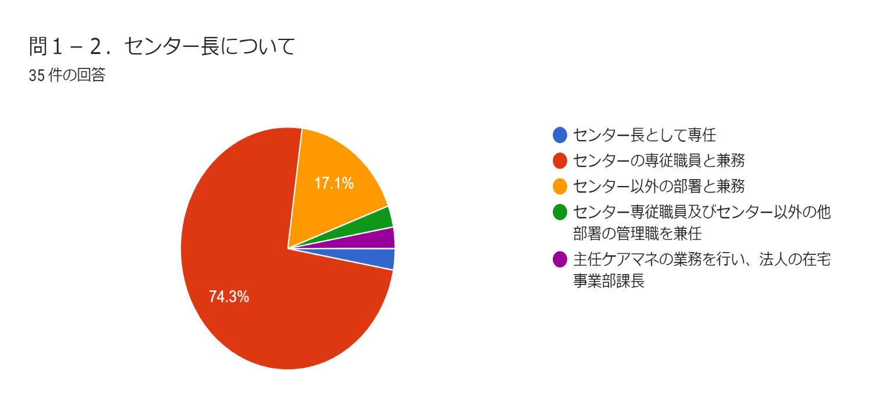

（3）（1）において⑦を回答された方にお聞きします。具体的な職員（職種）をお聞かせください。
・デイサービスセンター長
・センター長業務と法人の求人活動等
・センター長業務と法人内在宅事業部統括課長
・居宅管理者
・社会福祉士
・認知症地域支援推進員

（4）その他、職員体制について意見があればお聞かせください。
・予防プラン件数と人員の割合が合わず、人手不足である。
・予防件数での設置ではなく、人口を基準にしてほしい。
・職員の確保が困難です。紹介業者も入れてますが、高額ですので躊躇します。
・プランナー（介護支援専門員）を求人しても来ません。
・募集してもプランナーが来ず、プラン作成に追われ本来の包括支援センター業務へ支障を来している
・プランナーの不足
・指定介護予防支援の介護支援専門員を法人で雇い入れている。
・センター長について、介護予防支援事業所管理者との明確な役割分担がありません。当該管理者は基準上明確な役割が定められていますが、センター長については法人（センター）毎、市町村毎でその位置づけが不明瞭だと思います。このあたりの調査を提案します。
・長岡京市の条例によれば、対象者が6000人を超える場合、専門職をプラス1人加配が出来るとなっています。現況では加配体制はとれていません。
・弥勒会在宅介護支援センター指定居宅介護支援事業所は、主任介護支援専門員2名 介護支援専門員4名 計6名で井手町地域包括支援センターより、委託を受けて介護予防支援を行っています。
・居宅介護支援事業所であり、実際は包括より委託を受けているが在介業務は少ない。

問２ (1)地域包括支援センター業務の状況（令和2年度の年間延べ件数を記入して下さい。）
業務内容 | 件数
①介護予防支援件数  （要支援1・2の方で給付管理をしている件数） | 1.421件
②介護予防ケアマネジメント件数  （要支援1・2あるいは事業対象者で総合事業のサービス利用しケアマネジメントを行っている件数） | 709件
③総合相談件数 | 1.642件
④地域ケア会議件数 | 6.16件
⑤高齢者虐待対応件数（相談、疑いを含む） | 54.7件
⑥成年後見制度関与件数 | 15件
⑦ケアマネジャーからの相談件数 | 55.3件

(2) 令和2年度に高齢者関係以外の相談（障害・児童・精神・引きこもり、ヤングケアラー等）に対応している事例がありましたか？
ある場合は、分野や事例の概要についてお聞かせください。
・障害・精神・ひきこもりが多い。内容は8050につながっていることがほとんど。
・子のネグレクトで市が関わっていた家庭。その親が病気を発症し介護保険サービス開始となる。子供が親を介護したり、家事を担うことになる。（20歳、高校、中学）
・高齢の親から引きこもりの子供（50代）についての相談。（自分が動けるうちにどこかと関わっておいてもらいたい。）
・知的障害で一人暮らしをしていたが、住まいの老朽や近隣とのトラブルが起こっている。
・高齢の親に介護が必要になり、子供（50代）の精神疾患が悪化する。
・相談の入り口が高齢者虐待ケースだったが、児童虐待があった。引きこもりの息子への介入のきっかけとして同居の高齢両親の介入からスタートした。引きこもりの息子がサービス利用を拒否して父親が息子に遠慮してサービス利用につながらない。
・元々障害をお持ちの方が高齢になり支援するケースや介護者が障害をお持ちであるケース
・精神疾患や障害をお持ちの方が、介護者であるケース 等
・同居する高校生の孫娘から認知症の祖母についての相談
・精神障害者の相談（安否確認、受診させたい、障害者手帳や年金が切れているなど）担当課や保健所に繫ぐが訪問はなかなかしてくれないので結局包括に相談が入る。
・引きこもり相談（不安定になると大きな音を立てる、自殺企図など）
・精神障碍者の近隣の危険行動の相談など
・地域のかかりつけ医より相談。23歳大学生の女性。両親との関係が悪く、過呼吸。喘息も悪化している。心療内科にも受診している。両親ともに教育者で厳しく両親が本人に対して怒鳴るなど警察沙汰にもなっていた。かかりつけ医は原因は両親であること伝えた。母親から娘との関係をどのようにしたらいいか相談があったが、どこに相談したらいいか。市内の女性のための相談窓口を紹介した。
・子も働いているが高齢の親の年金等に頼って生活している。親子で何等かの知的障がいがあり、親の加齢と共に課題が増えてきている事例。
・精神障がい者
・子どもが発達障害
・DV（夫からの暴力）、こどもが統合失調症、養護者に知的障害がある
・障がい福祉と連携して対応したケース。認知症の母、高次機能障害を持つ長男、知的障害を持つ長女
・精神疾患の息子からの身体的虐待等
・知的障害（精神障害）のある家族の相談、難病等障害相談

問３ (1)各業務に取り組んでいる配分について
※配置していない職種の質問はスキップ
- 保健師・看護師
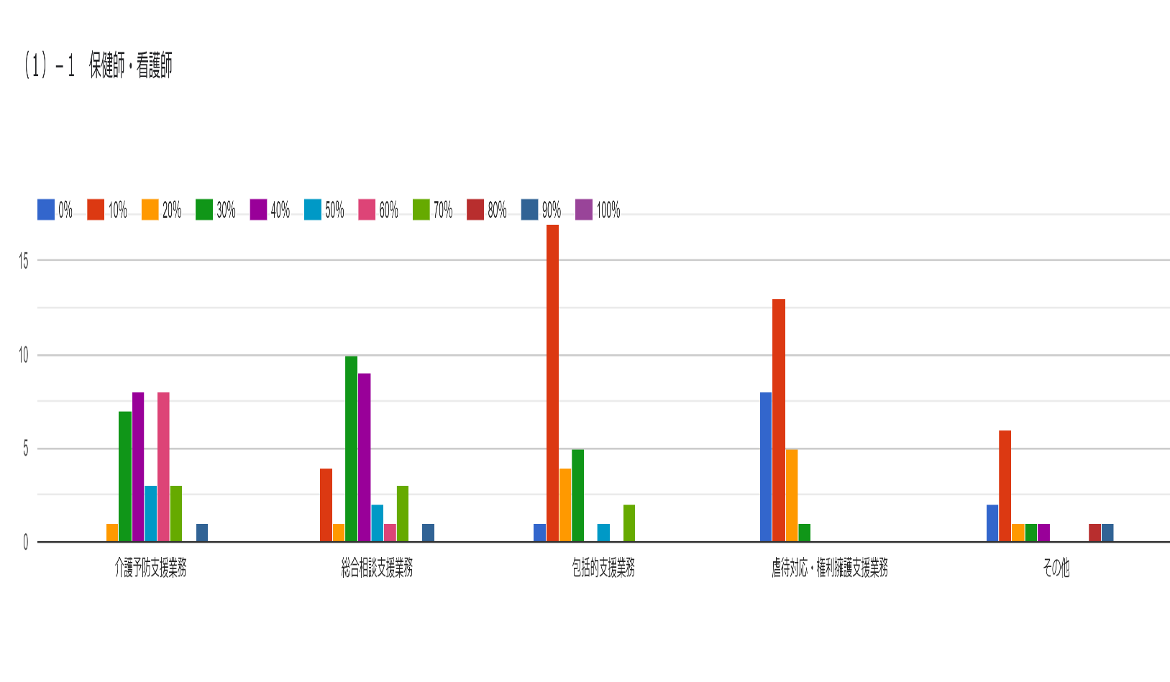
(１)―２その他の業務をお聞かせください。
・介護予防教室の運営
・認知症予防教室の開催 自立支援ケア会議への出席・運営 地域住民の集まりへの参加 研修参加 請求業務
・会議、研修、管理者業務
・保健師学生の実習指導
・地域のサロンの体力測定
・法人内の地域貢献事業の業務（介護予防体操教室）
・認知症関連事業
・認知症対応型カフェ、・要介護認定者の支援、・指定介護予防支援、生活体制整備事業との連携、・在宅医療・介護連携推進事業との連携
・介護予防事業の運営
・啓発活動

- 社会福祉士

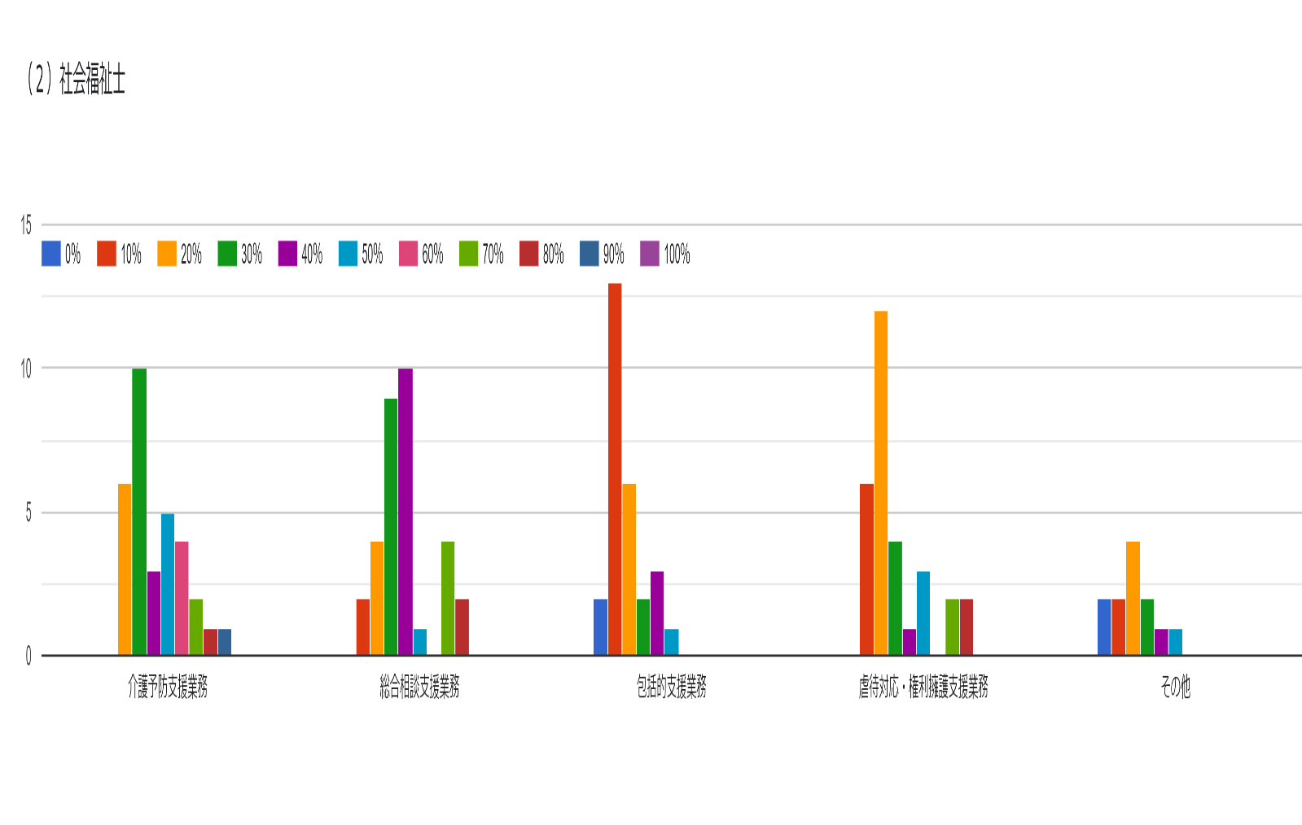
(２)―２その他の業務をお聞かせください。

・介護予防教室の運営、実習指導
・認知症カフェの開催 自立支援ケア会議の出席・運営 地域住民の集まりへの参加 研修参加 請求業務、研修など
・認知症初期集中支援チーム員業務
・管理者センター長業務
・法人内委員会、市役所関係会議、研修
・認知症関連事業
・要介護認定者の支援、・指定介護予防支援
・介護予防事業の運営。
・協議体

- 主任介護支援専門員
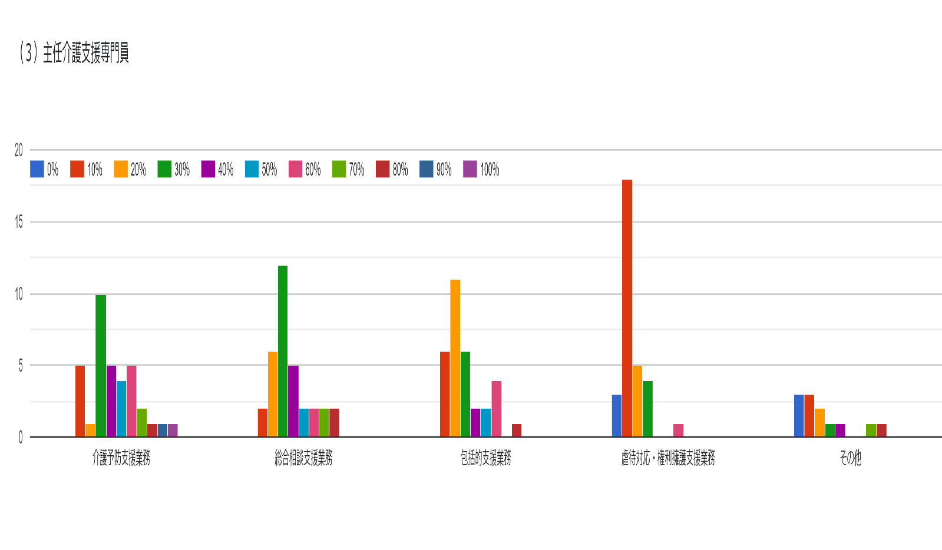
(３)―２その他の業務をお聞かせください。
・管理職業務、包括の運営業務
・年度事業計画の作成と評価 包括業務事業評価の管理 センター職員のフォロー 市担当者との折衝 地域団体や民間企業、サービス事業所との情報交換 小地域ケア会議の開催 介護予防支援業務管理 地域住民の集まりへの参加 生活支援体制事業との連携 地域団体への講演 請求業務 その他の事務 研修参加
・法人内 地域貢献事業責任者 ・在宅部門 責任者
予防教室、市役所関係会議、窓口相談以外の窓口対応、事業所内電話取次
・認知症対応型カフェ、・要介護認定者の支援、・指定介護予防支援、生活体制整備事業との連携、・在宅医療・介護連携推進事業との連携
介護予防事業の運営。
要介護の方の支援業務

- その他
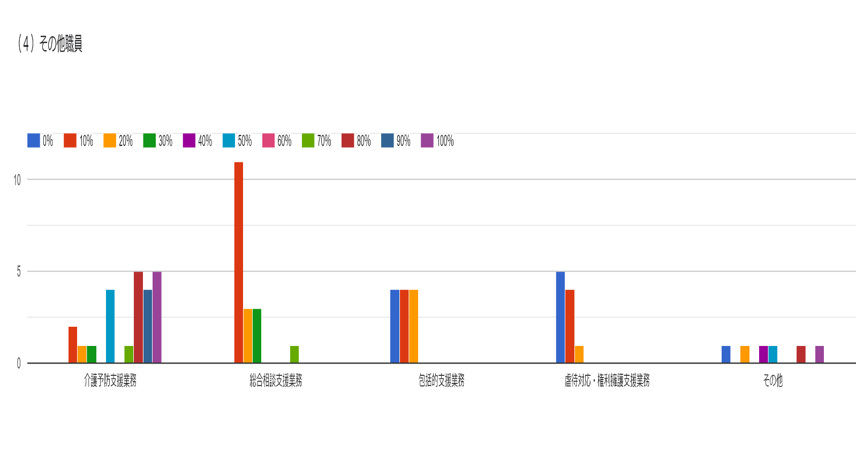
(４)―２その他の業務をお聞かせください。
・給付管理の一部、労務管理
・プランナー
・介護予防請求事務、庶務
・認知症関連事業
・認知症地域支援推進員活動
要介護の方の支援業務

２、地域ケアシステム構築にかかわる項目について
問４ 在宅医療・介護連携の推進について(令和2年度 年間実績)
（下記にチェックを入れてください。）
（1）地域での在宅医療・介護連携に関する下記の取組についてご記入下さい。

①医療・福祉資源の実態把握
☐行っている ☐行っていない

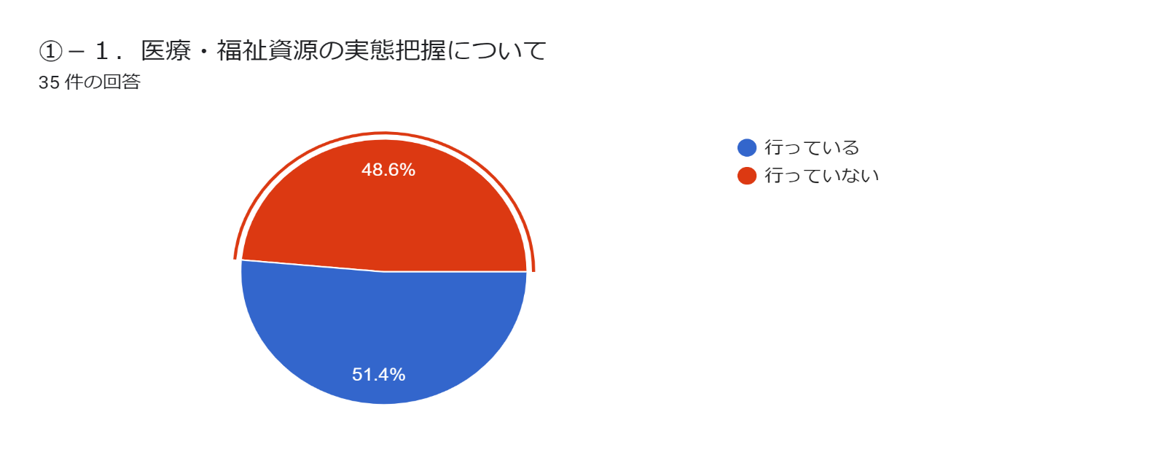
- －２．上記の事例があれば、お聞かせください
・新規開設の介護保険事業所（施設含む）について行政から情報提供あり
・あえて言うならば、リストの収集等でしょうか。ほとんどがWEBで事足ります。
・市、保健所、病院等の会議の出席、介護保険サービス事業所運営推進会議出席、第2層協議体会議
・宇治久世医師会医療介護連携センターとの連携にて、地域のインフォーマル情報をホームページにて公開するために情報収集と情報入力を分担している。
・行政や団体が発行している一覧表で実態把握を行っている
・資料を収集し、冊子（ファイル）作成
・医療機関の相談対応の一覧表の更新。相談を通し把握した情報を共有するなど。
・「高齢者、障がい者にやさしいお店、サービス」についてホームページに掲載している。（冊子も作成）市の広報等で案内し、毎年ホームページ、冊子の更新をしている。
・社会資源の情報収集
・担当エリア内で4件の閉院あり

②在宅医療・介護連携に関する会議
☐実施している(年 回) ☐実施していない
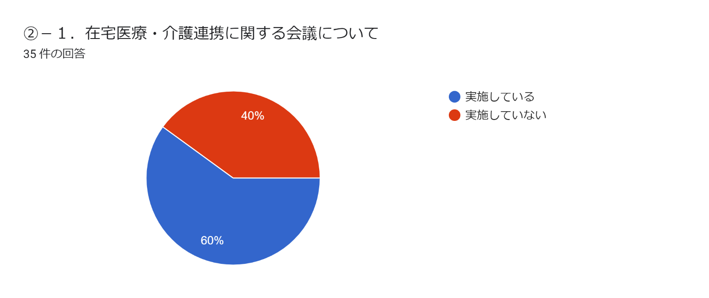②－２．上記の事例があれば、お聞かせ下さい（年間実施回数も含めてお聞かせください）
・亀岡市地域医療・介護・福祉連携推進会議は各部会があって年に数回実施している。
・包括が開催しているものとしては、ケアマネ連絡会（2回）、事例検討会（R2は0）、通所サービス部会（3回）
・毎月一回開催され、包括が輪番制で出席している。
・宇治久世医療介護連携センター運営委員会義に年度1回参加している
・乙訓療養手帳委員会（通年3ヶ月に1度開催、コロナのため変則）
・亀岡市地域医療・介護・福祉連携推進会議：幹事会（毎月開催）や分科会（随時開催）
・医師会が開催されているものに参加している。
・宇治久世医師会との連絡協議会への参加
・在宅療養手帳委員会・小委員会（各年3回）乙訓地域包括ケアシステム交流会（年3回）
・宇治久世医療介護連携センターの運営委員会に出席。宇治市内8包括で輪番制。
・4回／年 （医師会主催の在宅療養手帳委員会への参加）
・毎月開催されており、市内８包括で持ち回り出席している。
・市連携推進会議に市内地域包括支援センターから持ち回りで代表を選出し他職種（他団体）と協働で研修等の事業を行っている。
・在宅療養手帳会議、乙訓地位包括ケアシステム推進交流会、乙訓地域包括ケアシンポジウム実行委員会。
・きづがわねっと（相楽地域の医療・介護等の関係機関が連携）

③在宅医療・介護連携に関する研修の実施
☐実施している(年 回) ☐実施していない

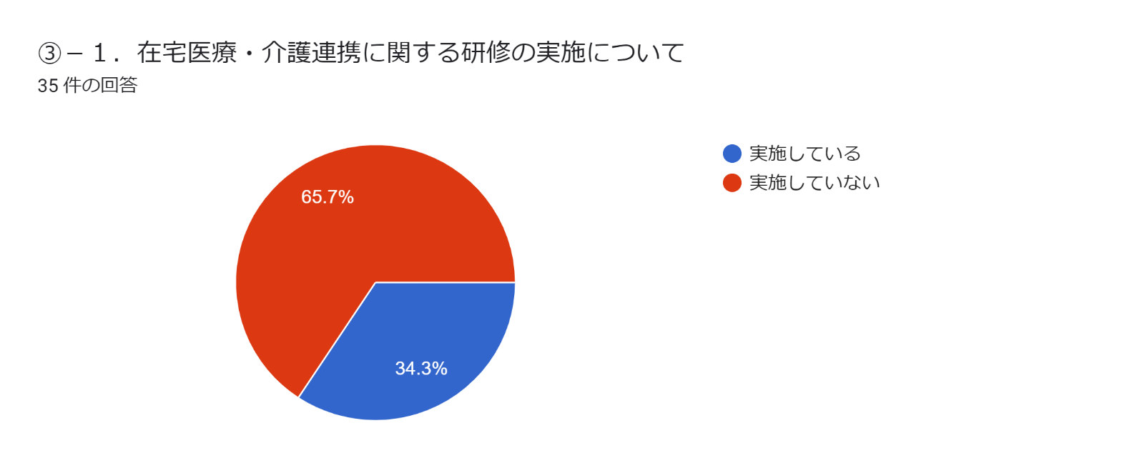
③－２．上記の事例があれば、お聞かせ下さい（年間実施回数も含めてお聞かせください）

・開催回数に決まりはなし。令和2年度はコロナ対策について。
・宇治久世医療介護連携事業『研修会』に年度1回参加している
・主催実施はしていないが、参加し意見交換している。
・宇治久世医師会、京都府認知症疾患センターの協力を得て、市内ケアマネジャーを対象に事例検討会を年5回予定。今年度は1回開催。
・乙訓地域リハビリテーションセンターとの連携（市内居宅支援事業所ケアマネ対象）年1回
・R2年度は、コロナ禍にて、新型コロナの研修会のみ参加
・終活をテーマにした在宅看取りや地域医療推進の研修 人材確保をテーマにした現場専門職のリレートーク 年間1回
・３回（病院の相談員お話、歯科衛生士さんの話など）
・(病院主催の研修には、出席しています）

(2) 地域での在宅医療・介護連携において課題と感じることがあればご記入下さい。
・コロナ禍で、医療がひっ迫している中で、連携をお願いしにくい。
・コロナ禍で本人と家族の面会が難しいことで、本人・家族・病院のなかで意思疎通ができていないケースがあり、退院支援がスムーズにすすまないことがある。
・コーディネーターは居るが「居るらしい」程度で結局何をする人なのか分からない。コーディネーターが実稼働しているのか不明。
・認知症の入院先に苦慮している。
・認知症の方が入院して治療を受けることが困難。若年性認知症支援。
・地域の医師の考え方や病院の相談員によって連携のしにくさ等がある。
・医療機関の数は多いが、往診医が少なく、在宅医療が限られてしまう。
・各病院の連携室の相談員の在宅に対する理解がまちまち。病院の相談員から在宅希望と聞いていたが、家族が十分理解されていなかったケースがある。
・医師によるが、まだまだ敷居が高い。
・サービスが必要だが、主治医を持たない、介護保険申請の際の意見書、通院が出来ない人
・地域住民の病院志向（受診行動）
・閉院に伴い、次の受診先に困っているという相談があった。
・在宅医療のニーズに対して、資源が不足している。
・個々の在宅医療機関 介護事業所とは、緊密に連携しているが、地域として連携できる機会がない
・地域的に在宅診療される医師が少ない。在宅で重度の方が利用できる資源がない。（訪問入浴）

問５ 認知症施策の推進について(令和2年度 年間実績)
（下記にチェックを入れてください。）
(1)地域での認知症対策に関する下記の取り組みについてご記入下さい。

①認知症予防や啓発に関する取組み
☐実施している ☐実施していない
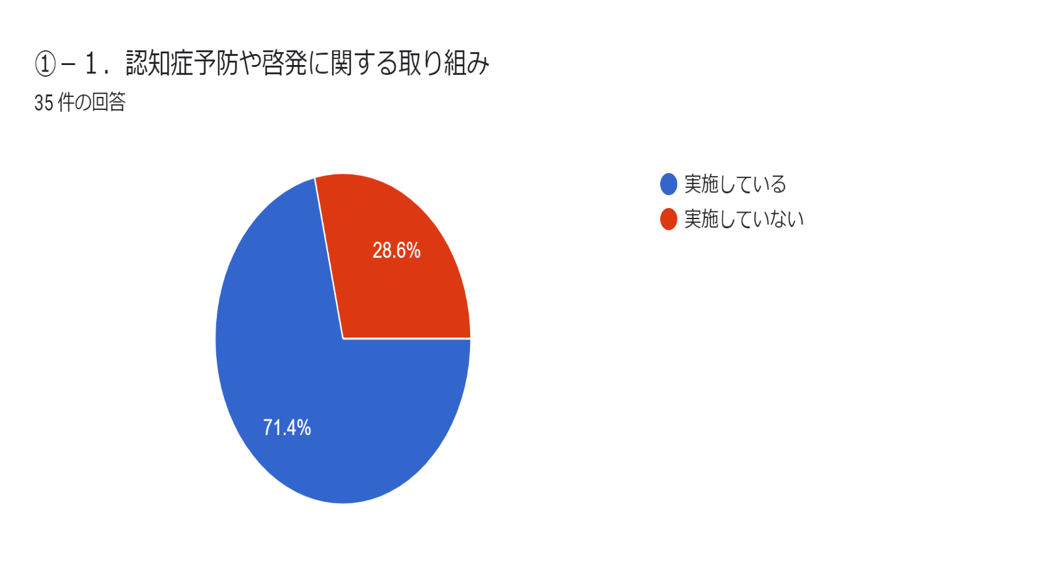

≪実施している場合は具体的内容を記入≫
・1回 地域の高齢者にエンディングノートの必要性を伝える際に、認知症について啓発した
・アルツハイマーデーに合わせた街頭活動
・認知症ケアパスの配布、配架、新聞掲載 ・初期集中について民生委員へ紹介
・高校へ認サポ講座
・アルツハイマー月間のライトアップ
・図書館で認知症関連の特設コーナー
・認知症カフェを年度に3回開催
・介護予防教室 年1回
・介護予防教室（年1回）
・コロナ禍で集まる機会は減ったが、小学校へのアプローチ(4クラス）やレモンカフェ(3回）の参加要請や理解の重要性を伝えた。
・出前講座を民生委員や家族介護者に年3回行った。
・認知症カフェの啓発と対象者の発掘 認知症初期集中チームとの連携
・脳活性化教室（年12回）
・脳活性化教室を月１回開催（年１２回）
・一般介護予防教室、年12回。認知症安心サポーター養成講座
・キャラバンメイト連絡会（市内登録のキャラバンメイト活動の支援）での協働 人権啓発を通した認知症理解促進のための講演活動 認知症の人と家族の会との協働での啓発活動
・コロナ禍において活動ができていない。
・徘徊模擬訓練実施（1回）あり。
・市全体の事業に推進員が参画している
・地域の高齢者引きこもり予防のための事業（レクリエーション事業）を行っている。
・１３回 地域の小学校、民生委員、老人会など認知症サポーター養成講座等

②認知症カフェ
☐実施している(年 回) ☐実施していない
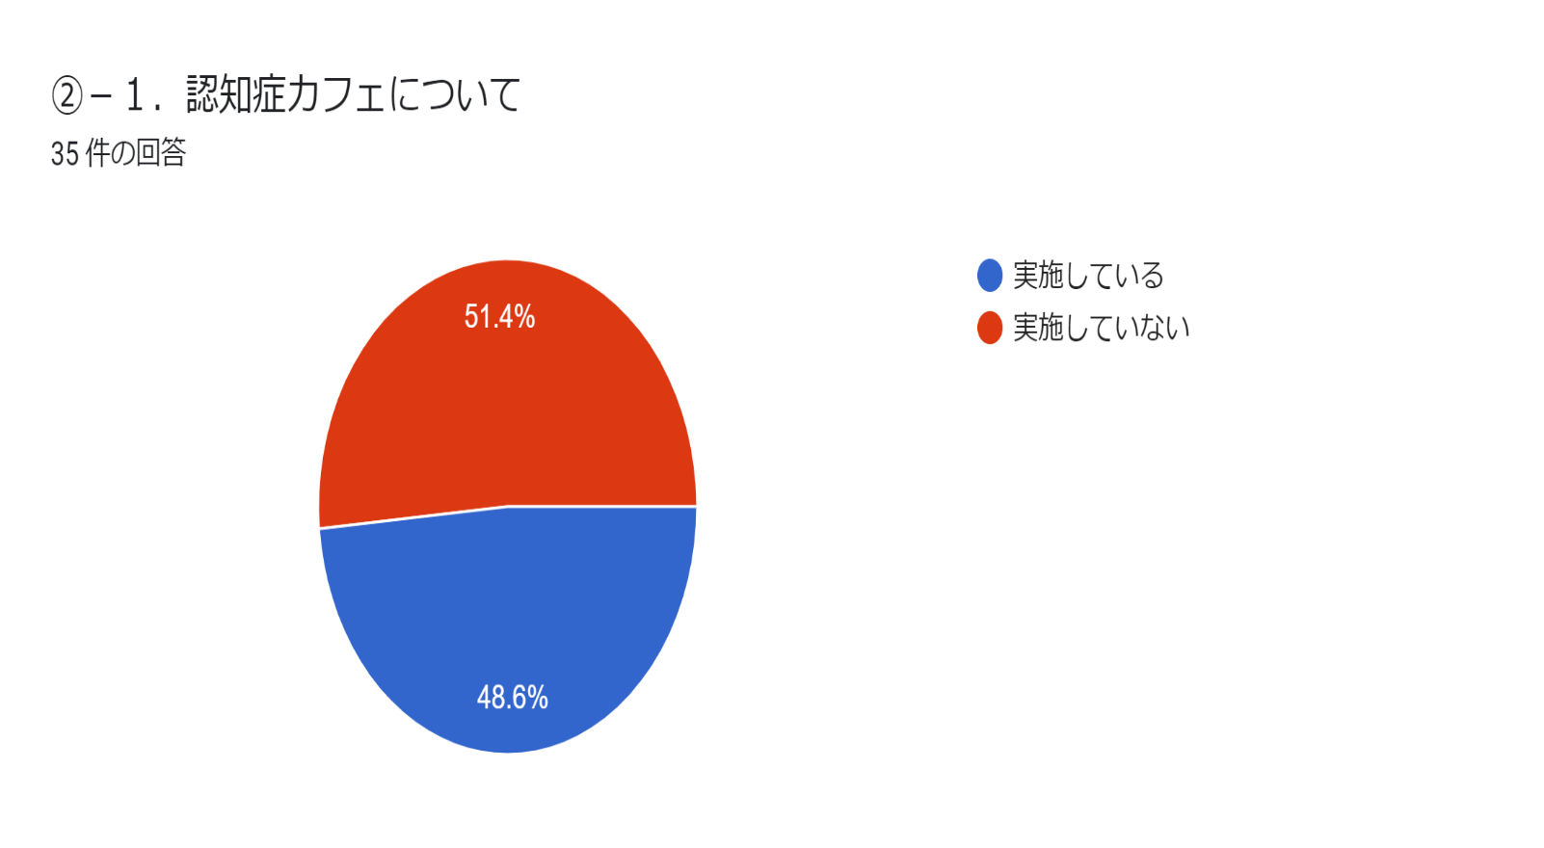
≪実施している場合は具体的内容を記入≫
・実行委員会に包括も入って多職種で運営（R2は、予定延期を繰り返し2回開催）
・年3回 併設の地域福祉センターにて実施
・認知症カフェを年度に3箇所で各1回、合計3回開催
・行政主体で開催（2カ所、各12回づつ開催、コロナのため変則）
・年間3回実施。お寺や喫茶店など開催場所の工夫をした。
・年間1回開催、体操教室を行った、
・法人が事業を受託しているため、実施協力はしている。
・年間３回の実施を行っている。
・コロナ禍のためカフェやサロンの休止が増えた。 年間9回参加。
・コロナ禍で対面式カフェの中止があり、代替として電話相談実施。
・実際は認知症の方がおられず、サロンのようになっている。（毎月開催）
・集合型６回 コロナで開催できない間は訪問活動
・法人主催の認知症カフェに、４回参加しています。

③家族介護者支援プログラム（介護者の集いなど）
☐実施している(年 回) ☐実施していない
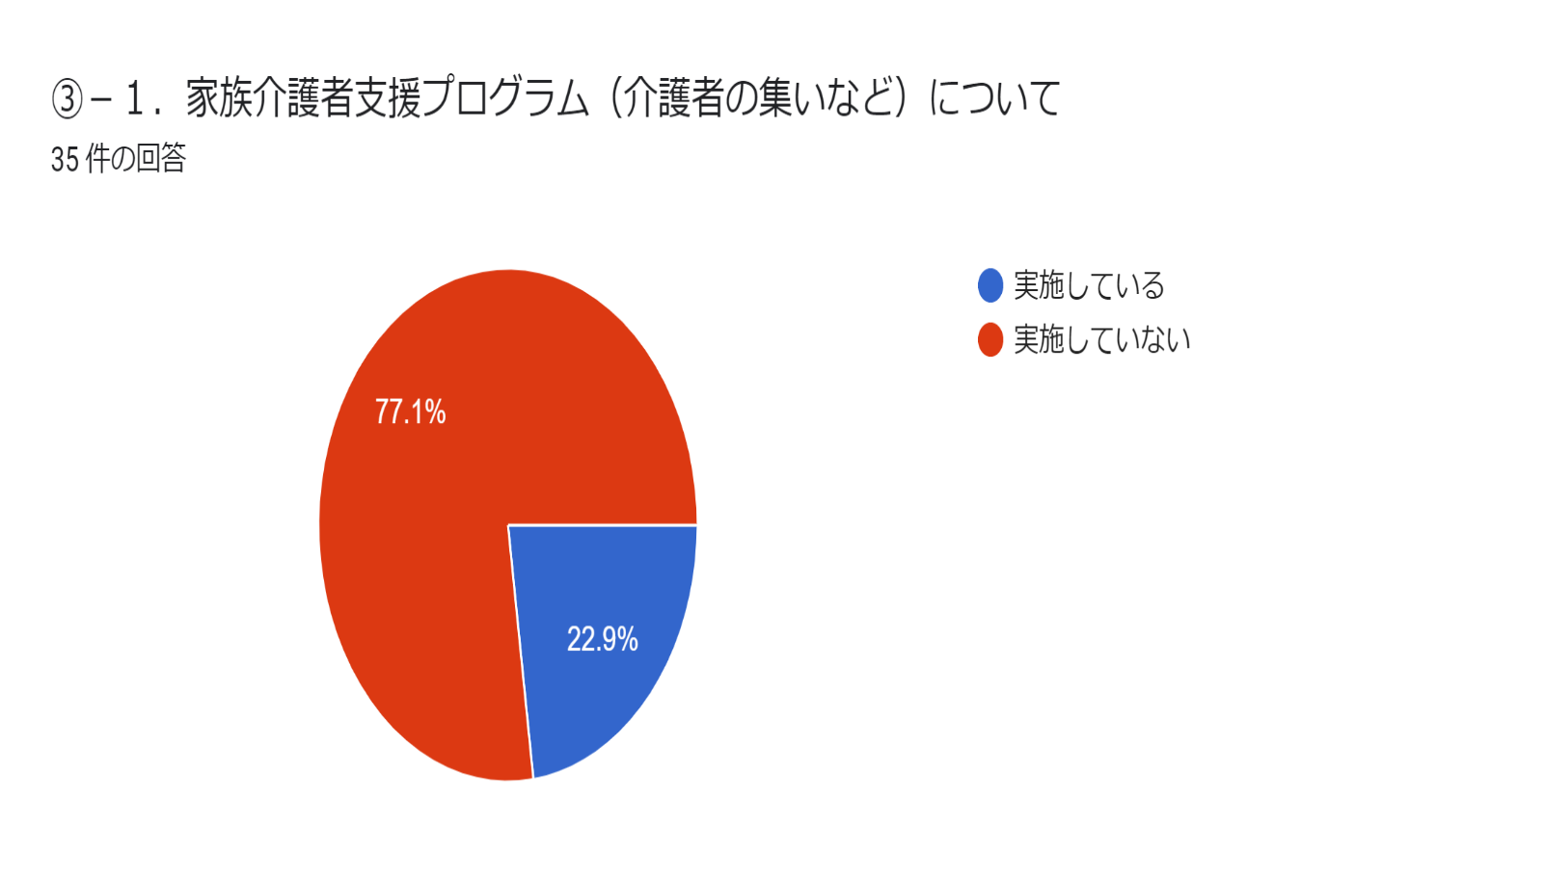
≪実施している場合は具体的内容を記入≫
・介護者家族の会（14回） ニュース発行（15回） 男性介護者のみの交流会（ケアメン倶楽部
・年6回 包括支援センターは輪番制で、介護保険サービスの使い方などを説明
・「介護者の集い」の世話人が開催しているがコロナの為開催を見合わせた。
・「介護者のつどい」世話人さんが開催している。（1～2回/年？）
・実施はしていないが、行政区の取り組みを案内し繫いでいる。
・参加協力はしていたが、昨年はコロナ禍で未開催。
・対象者に市が開催するプログラムを紹介している。
・年間12回
・実施は基幹型が行い、地区包括では紹介している。
・R2年度 2回 行った
・認知症の方を介護している家族の会（年に4回開催）
・７回 男性介護者のつどい

④認知症サポーター養成、キャラバンメイト養成
☐実施している(年 回) ☐実施していない
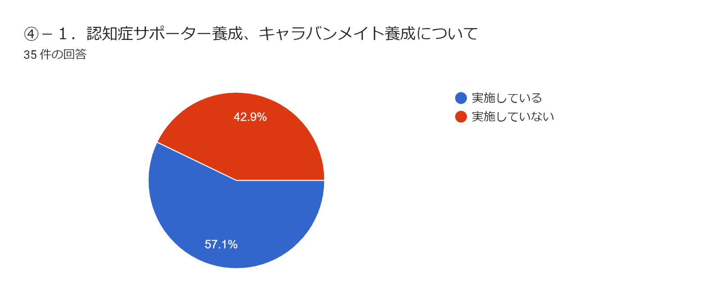
≪実施している場合は具体的内容を記入≫
・１回 圏域の民生児童委員対象に認知症サポーター養成講座を実施
・R2年度はキャラバンメイトである職員がサポーター養成講座に参画。（1回）
・隣接している小学校で4年生から6年生を対象として実施
・依頼があれば開催（小学校2校で開催）
・認知症地域推進委員が主体となって実施されていたがこの数年活動なし。コロナのためか？
・コロナ禍においても小学校でサポーター養成講座4クラス実施。教育現場でも意識が定着しつつある。
・認定症サポーター養成講座を一般市民や福祉サークルの会員等に対し、年5回開催。また、ステップアップ講座も年1回開催。
・参加協力はしていたが、昨年はコロナ禍で未開催。
・対象者に市が開催するプログラムを紹介している。
・業務多忙にて現在は、受けられていない
・年間、2回
・養成講座が中止になっている。
・京都ジョブパークと連携し、認知症サポーター養成講座を実施。
・市全体の事業として推進員が参画しているが、令和2年度はコロナ感染予防から実施されず
・小学生に向けて1回実施した
・7回
・法人内の新人職員対象。中学3年生対象。（年2回程度）
・１３回
・認知症サポーター養成講座に、１回出席。

- 認知症あんしんサポート相談窓口との連携
≪実施している場合は具体的内容を記入≫
・銀行との連携
・同法人のグループホームが窓口を行っているが、相談連携実績は無し
・日々の相談を通し連携はしている。会議などは行っていない。
・上記窓口への相談歴無し。同法人内に包括があるため、すべての相談が包括に集中している。2つの窓口の棲み分けが難しい。
・法人別部門が受託。相談内容によっては連携し対応。
・地域包括支援センターが認知症あんしんサポート相談窓口を兼ねている。
・ネットワーク会議や総合相談等で連携。

⑥認知症初期集中支援チームの運営、連携
☐あり ☐なし
≪実施している場合は具体的内容を記入≫
・市役所の健康増進課が窓口になっている、事例があれば相談している。
・3例 包括に入ってくる内容で認知症についての相談数は例年と大きく変わりはなかったが、初期集中として動いたのは３例だった。コロナ禍で積極的に動くことが難しかった。また、会議も病院側が外部との会議を控えていたためオンラインなどの活用になった。
・同センターに認知症コーディネーターが配置されており、日常的に連携している
・認知症があっても受診につながらいケースについて、相談や連携を行っています
・昨年度よりZOOMでの会議を実施している。
・向日市北地域包括支援センターに設置している。
・向日市北地域包括支援センターに設置。地域包括と主に連携。年間約10件ケース対応。
・相談対応の中で受診拒否やサービス利用拒否が強い事例など初期集中支援Rチームに繫いだほうが良いと判断したケースは相談し連携している。チーム員会議などにも参加している。
・地域支援推進員とチーム員を兼務している。
・既に医療に繋がっていたり、認知症初期でなくても対応困難時などに相談し連携を図っている。
・担当地域のすべてのケースに関して、支援検討会議に召集、参加。協力という名目で同時に支援をしているケースあり。
・独居、金銭管理ができず、年金を使い果たし食べる物もなく電気が止められていたケース
・必要時に連携している。
・包括内に初期集中支援チーム員が設置されており、ケース相談、連携している。
・高齢世帯で要介護認定を受けたが介護サービスに繋がっておらず、妻が対応に苦慮しているケースを認知症初期集中支援チームに繋げ、介護保険サービス利用に繋がった。精神疾患か認知症か判別がつかない独居高齢者を認知症初期集中支援チームに繋げたが、認知症には当たらずとの判断で支援終了。
・認知症初期集中支援チーム員を地域包括支援センター職員が兼務しており、月1回の定期会議に参加している。本人の受診拒否が強く、家族の負担が増大しているケース等事例として挙げ、検討している。
・認知症地域支援推進員はチーム員として参加している
・毎月定期開催
・サービスにつながらないケースの相談をする。
・一人暮らしで自転車で出かけ帰れなくなる事例
・毎月市と圏域包括の職員で、認知症初期集中支援チーム員会議を実施しています。

⑦認知症疾患医療センター等専門医療機関との連携
≪実施している場合は具体的内容を記入≫
・相談員レベルとの定期的な意見交換を開催しています。
・初期集中のサポート医が認知症疾患医療センターの先生なので、初期集中を通じて連携している。 本人ミーティングの開催を一緒に検討した。（実際には対象者が絞れずにR2は見送る。）
・4ヶ月に一度、連携会議及び事例検討会を開催
・認知症初期集中支援チーム員会議にて連携している
・専門医への紹介、通院介助含む。
・認知症初期集中支援チームと連携。認知症の方の受診、入院などの支援。
・日々の相談を通り連携。また、認知症疾患医療センター連絡協議会にも参加して情報交換や事例検討など連携や学ぶ機会を持つようにしている。
・チーム員として情報交換など関わり、連携し利用者支援に対応しているが、推進員としての関わりはない。
・独居の認知症が疑われる方の専門医受診を調整。又、退院調整に関わった。
・認知症ケアネットワークにて、事例検討等を行っている。
・認知症の相談があれば、連携し受診につないでいる。
・入院治療の必要な相談が入り速やかに連携し入院する事ができた。もの忘れ外来を活用している。
・各種研修会への参加、情報収集
・総合相談や初期集中支援チーム員会議等での連携。
・物忘れ外来を受診された方に関して、MSWと情報を共有。

(2) 地域での認知症施策において課題と感じることがあればご記入下さい。
・専門外来が少ない
・地域包括支援センターの力量や人材不足。
・国の施策から市がどこに力を入れてどうするのかが見えてこない。包括が担っていることに任されている感じ。
・まだ、認知症をまわりの人には言いたくないという気持ちが強い。一方で、地域では認知症に関わらず、心配な人を地域で見守ろうという意識は高まっている。
・住民全体のニーズを考えると、認知症に対して住民の関心は低いと感じる。地域の住民のニーズの高い項目を施策として優先し、その施策に集まった住民に対して補足的に認知症について啓発する方法をとるほうが、認知症に関心のない住民への啓発としては効率が良いように感じる。
・予防
への取り組みが不十分である。若年性認知症Ptが利用したいと思うような集いの場やお出かけの場がなく、家族も支援者も在宅での生活をあきらめそうになっている。
・若年性認知症へ支援、取り組み。
・若年性認知症に特化した支援が行えていないのが課題。
・地域での見守り体制と個人情報保護
・認知症にはなりたくない等の偏見が根強い。また、子供や若年層へのアプローチが有効と考えるが学校や会社などの取り組み体制が薄い。
・コロナの為、みんなで集まり、話す機会が少ないため、活動が限定されてしまう。
・誰でも参加できるようなオープン型のカフェが少ない。市が委託されているカフェはクローズ型。
・若年層への周知が十分ではない。
・認知症であっても地域で見守れることについての地域住民の理解を得ること。
・まだ、認知症についての差別意識や理解が薄い。
・市民への啓発
・専門医受診やサービス利用になかなかつながらないケースがある。
・認知症に対するマイナスのイメージの払拭を行う具体的な方法について検討している。
・コロナ感染予防のため、高齢者は引きこもりがちになり、他者との交流が少なく、また、自宅内で過ごすため活動量が減って下肢筋力低下が見られ益々外出のチャンスが減っている。 他者との交流が少ないことから、認知症の進行発見が遅れてしまった方が居られた。
・①医療につながらない②若年認知症に対しての支援が整備されていない③コロナ感染に配備した体制がとれていない
・認知症に対してまだまだ偏見がある。

問６ 地域ケア会議の推進について(令和2年度 年間実績)
令和2年度の地域ケア会議の開催状況について（下記にチェックを入れてください。）

☐開催した →Aへ
☐開催していない →Bへ

A 開催したと回答された場合は以下にご記入下さい。

(1)地域ケア会議の開催方法
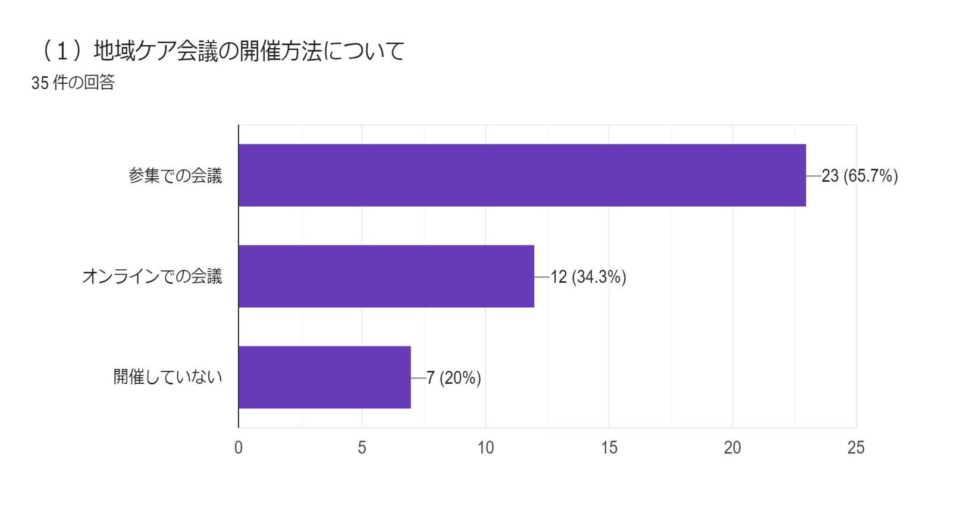

（2）地域ケア会議の開催回数についてご記入下さい。
 | 回数
定例会議 | 5.4回

（２）－１．地域ケア会議の開催間隔について
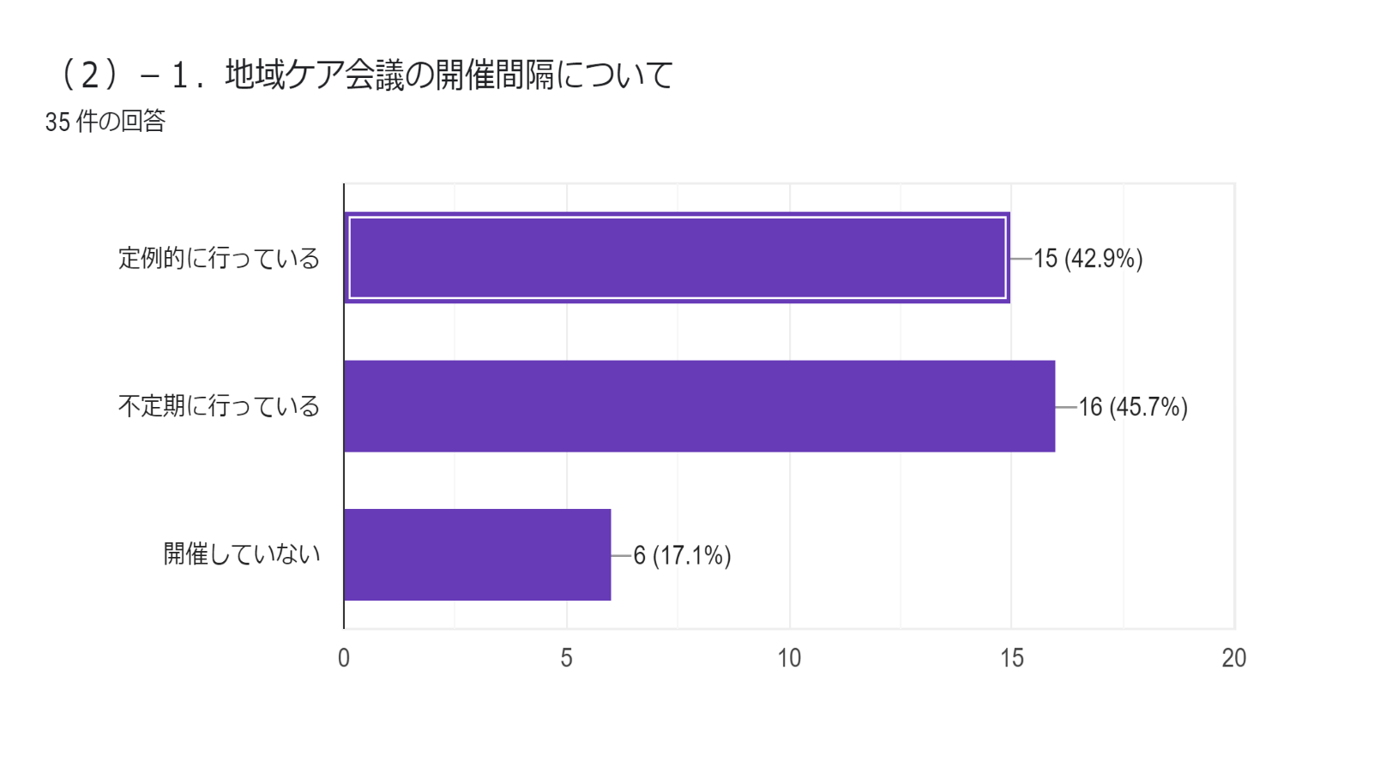

（２）－２（２）－１にて定例とは別に不定期に行っていると回答されたセンターにお聞きします。具体的にどのような場合に行っているかお聞かせ下さい
・ケースが上がってきたとき
・ノルマは年1回、地域との調整により開催。
・個別課題や地域課題が出てきたときに開催
・地域との連携が必要であると感じた場合に実施。
・地域の方々と相談し集まりやすい日程調整で行う
・年間12回を目標に、困難ケースの相談があったときに開催。
・地域の介護支援専門員からの相談や、地域住民からの相談により実施
・検討すべき事例が浮上してきた場合
・包括から問題提起した時、ケアマネジャーから申し出があった時
・地域のSWOT分析
・地域課題や困難ケースで地域の協力が必要な時。
・支援検討会議が必要な時。
・依頼があれば随時対応
・13回
・自治会ごとの開催としているため不定期になっている
・２か月に１回 計画していましたが、感染対策で中止となった。

（3）地域ケア会議の開催で工夫していること、留意していることなどご記入下さい。
・WEBの活用
・個人情報の取り扱い 民生委員の参加
・事例検討を通した認知症ケアの普及啓発、地域課題の共有ができる様に留意している。
・課題を出すだけ、空想の意見を出すだけの会議で終わることなく、課題解決に向けて次のアクションを決める
・堅苦しい雰囲気にならず、活発な発言がされるよう心掛けている。
・関係機関招集にて、課題解決に向けた取り組みを行う。
・地域の関係機関参加型にて連携と課題解決が行えること
・地域特性で困りごとや活かせることを意識している。前向きな検討が出来るように運営している。
・医師または看護師に医療職に必ず参加いただき、医療的見地より意見を頂くようにしている。専門職だけではなく地域の方から意見が出やすい事例を選択している。
・感染防止対策の観点から参加者の選定に留意。参加者全員が発言できるような雰囲気づくりに留意。
・事前会議や打ち合わせを十分に行う。事前に役割を決めて当日に備える。（タイムスケジュールに沿って実施）事前準備を会議においては8割と考えている。
・事例提供者にできる限り負担をかけないようにしている（資料の簡素化など）
・ケースの状況により、次回開催時期を決める。
・活発に意見交換ができるように心がけている。
・みんなが発言できるように気をつけている。
・顔の見える関係作り、事前に主旨や目的を参加者に理解してもらうこと。
・感染予防に留意し参集場所をオンライン参加者とをつないだハイブリッド運営を行っている。
・会議前に共通のツールを使用して事例の分析を行い、事例ごとにテーマを決めて専門職にそのテーマを競技して貰う形で、会議時間を短縮している。
・感染症対策としてＷＥＢ開催を行った。
・専門職への周知活動、事例を出すCMと事前の面談
・感染症対策として自治会ごとの開催で自治会長、民生委員、コーディネーター、市の包括担当者の参加としており、自治会の白地図を広げ地域のアセスメントを行っている。
・地域の方、各専門職に出来るだけ共通したテーマを考えるようにしています。

B 開催していないと回答された場合はその理由についてご記入下さい。

・コロナ
・圏域内の居宅介護支援事業所数が少ない為。
・R2年度はコロナ感染予防のため実施できず。オンラインでの開催もしていない。
・新型コロナ感染予防のため計画していたが中止になった
・開催する立場ではなく、参加した。

３、新型コロナウイルス感染症対策について

問７ 担当圏域のおける新型コロナウイルスへの対応について
担当圏域内での事業運営に関わる方(利用者、職員等)が新型コロナウイルスに感染もしくは
濃厚接触者となり対応した事例はありますか。また、その際に事業運営上の課題と感じたこ
とがありましたらお聞かせください。
☐あり ☐なし
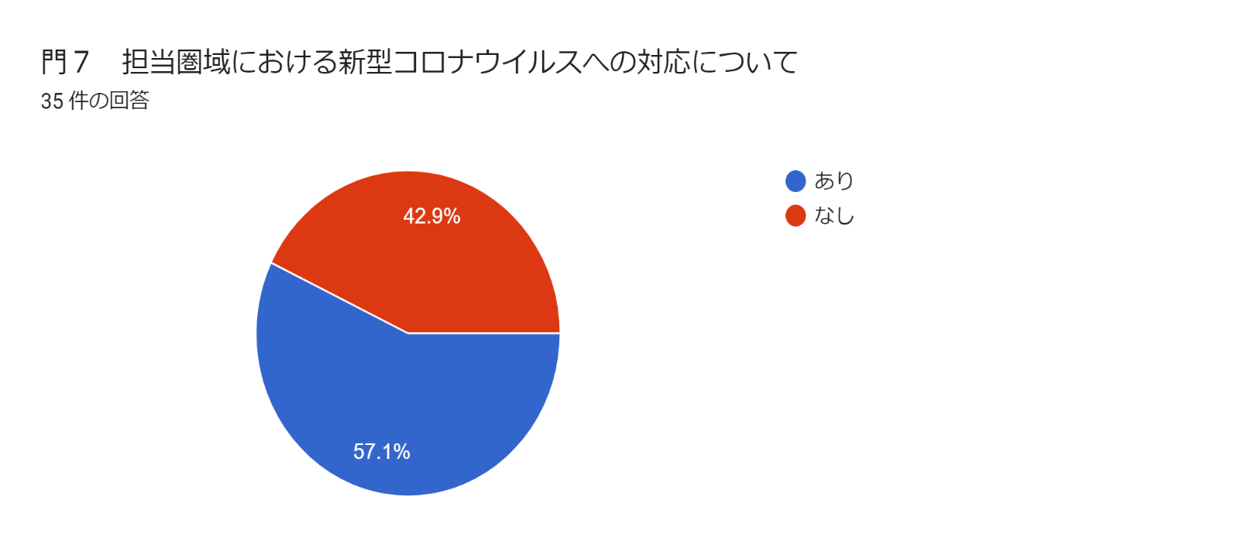

ある場合は、具体的な事例とその際に運用上課題に感じたことをお聞かせください。
・家族が陽性で入院となり、残された要介護高齢者の対応についてケアマネから相談を受けた。（濃厚接触者のため通所やショートが使えない）
・要介護認定を受けている感染者はほぼ入院となりました。
市役所は報告は求めてくるが、実務者レベルでの相談窓口が無く、保健所と対応を協議しました。
・家族がコロナ感染で入院、利用者が濃厚接触者で陰性となり２週間の自宅待機となった。
この場合、訪問看護かその他の親類以外は、支援ができない状況となる可能性が高い。
・介護が必要な高齢者や障害者、または育児が必要な乳幼児～小学生が濃厚接触者で陰性となり自宅に支援できる人がいない場合を想定して、一時的に保護できる施設は必要に感じた。
・相談対応期間中にケースの陽性が判明 時に課題は感じていない
・関係機関で感染者が出たことや同居家族が感染し、職員が濃厚接触者となったなど。
・関係機関の事業所でコロナ感染者が出たときに詳細情報が入って来ず困惑した。
・包括職員が濃厚接触者となり休むことになり、業務が回らなくなった。今後もこのようなことが続くことに職員は疲れている。
・確かな情報が保健所から入らず、対応に時間がかかり右往左往した。
・包括支援センターは新規相談対応を行うため、情報が少ない中での対応となるため、感染予防対策について慎重に行う。
・同一敷地内・同一法人のデイサービスに発生し２週間DSを閉めた時、包括の訪問等も控えた。
・職員が濃厚接触者の対象になり、他の職員も訪問を控えたが、濃厚接触者と連絡があるまで数日あり、どこまでの職員を対象に待機すればいいのか困った。
・施設内の職員が感染し、ゾーン分けをした。
・利用者家族が感染。 利用者は感染したことを伏せられており、職員は知らずに訪問した。
・利用者を含む家族全員が感染。利用者以外の家族が入院対応となった為、利用者の安否確認を担わざるを得なくなった。保健所に要請し、ほどなく利用者も入院対応となったが、このようなケースが増加した場合の対応について考えておかなくてはいけないと感じました。
・複合施設内の他事業所職員の感染であった。 相談業務に携わる際、事情を説明するとモニタリング等の訪問を拒否されるケースがあった
・近隣事業所のサービスがストップしてしまい、利用者、その家族まで自宅待機せざるを得ない状況となった。 ・介護者が仕事に出られなくなることを理由に、サービスを自粛される方があった。
・具体的な情報収集が困難であった。
・職員が感染：１名のみの感染で他職員は通常業務が可能であったが、全員自宅待機となった場合の対応等を考えておく必要があると感じました。（業務継続計画の早急な作成）

問８ 新型コロナウイルス感染予防・対応策について
※(1)(2)は5段階評価でご回答ください。（数字が大きいほど「ある」・「出来ている」）
(1)感染症予防・対策について知識は十分あると考えている（ 1 ・ 2 ・ 3 ・ 4 ・5 ）
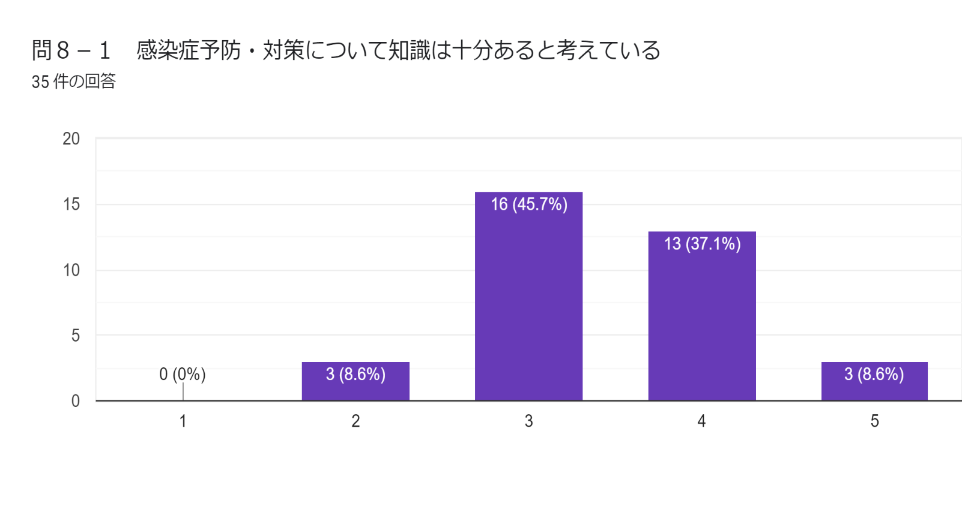
(2)感染予防・対応を実施出来ている（ 1 ・ 2 ・ 3 ・ 4 ・ 5 ）
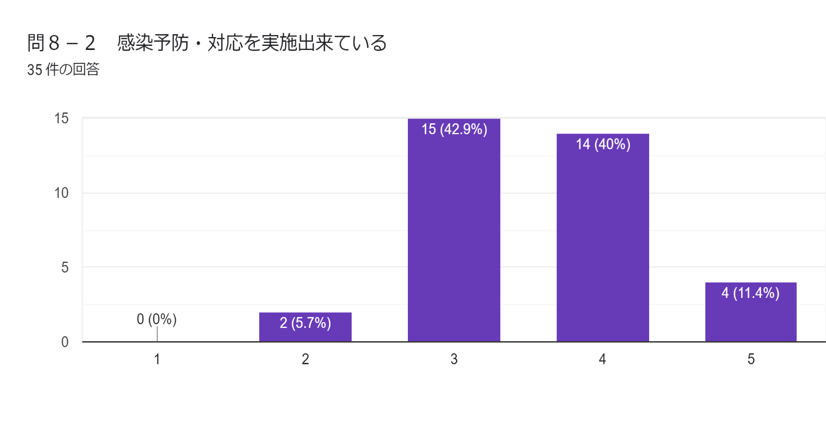

(3)令和２年度に他の事業所と情報交換がしたことはありますか。
☐あり ☐なし
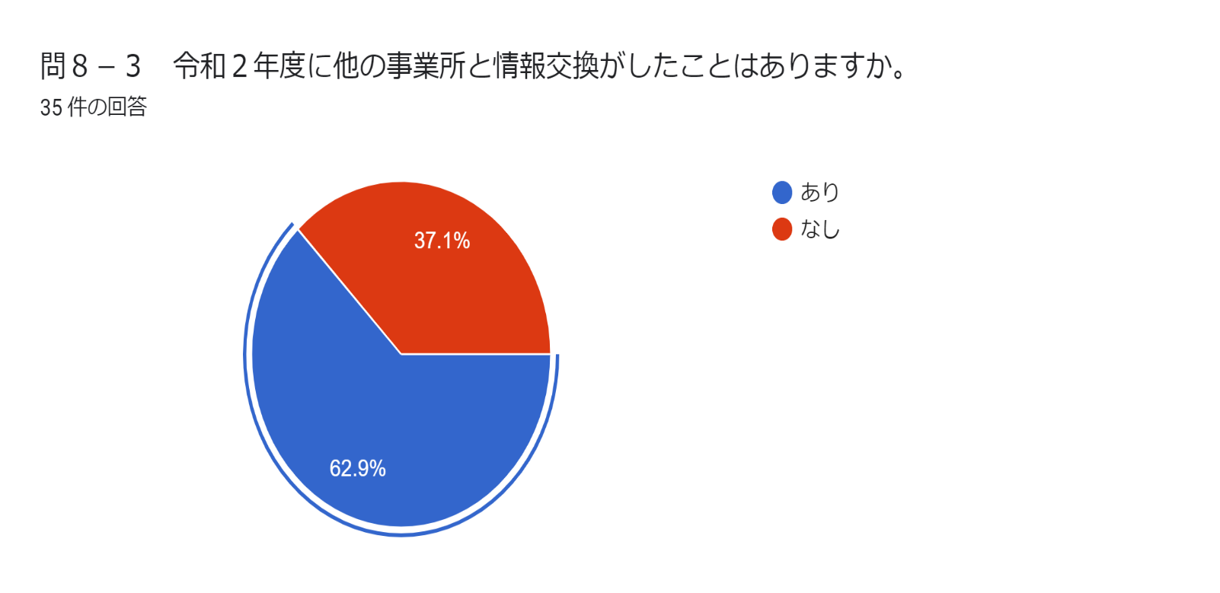
ある場合は、具体的なテーマをお聞かせください。
・WEBを活用し、コロナ対策関連、事例検討等
・コロナ対策、介護保険改正に伴う対応、ケアマネジャー支援、市との連携強化
・他の包括支援センターや居宅介護支援事業所と情報交換をしている
・地域包括支援センター代表者会議
・対応状況を電話で確認
・地域包括代表者会議で、都度意見交換を行う。
・コロナ発生事業所と居宅支援事業所と勉強会を実施した。
・地域の見守り支援・資源について。
・市内3包括間でほぼ毎月、情報交換・情報共有の会議を開催。
・ケアマネ勉強会にて他居宅介護支援事業所と事例検討や情報交換を実施した。
・コロナ禍での感染予防対策について。
・市内の地域包括との情報交換 ・病院の感染症対策の認定看護師の研修会に参加
・困難事例検討会
・コロナ禍でのケアマネジャーの業務について等
・訪問や相談面接における感染予防対応実践の共有
・専門職会議の議題をして検討した。
・罹患者の発生状況や職員検査結果等、事業再開等については連絡が入る。
・感染状況と、サービス再開の見込み等を話し合った
・京都府包括協・在宅協の研修会
・感染対応策の情報交換等
・市や圏域内の包括と各事業所の感染状況等を共有しています。

問９ 事業所における運営面への影響について
(1)事業所の活動自粛により通常業務(外出等)を制限している
・予防ケアマネジメントにおけるモニタリング訪問の自粛（電話にて確認）
・緊急時及び新規相談のみ訪問し対応。その他は、できるだけ電話での対応。
・包括が併設されている施設（特養）内への立ち入り制限があるため、従来行ってきたカフェや無料法律相談事業が年度内に1度も開催できなかった。
・指定介護予防支援業務において接触を減らす。
・電話で済むことは電話で。 オンラインで会議 最小限の訪問
・制限まではいかないが意識として、極力訪問は控え、電話などでのやり取りをしている。
・緊急事態宣言がでると、包括のイベントや介護予防教室は中止となる
・緊急事態宣言中は、緊急性の高いケースのみ訪問対応としている。また、在宅勤務を取り入れ、事業所での勤務時間を短縮した。
・予防プランへのモニタリングでできるだけ訪問をしないなど。
・訪問面接はできるだけ短時間で済ます。
・地域ケア会議等の関係者との会議が開催することができず、意見交換の機会が少なかった。
・予防教室の中止。
・緊急事態宣言下における訪問自粛。
・市内の地域包括との情報交換
・病院の感染症対策の認定看護師の研修会に参加
・同一敷地内・同一法人のデイサービスに発生し２週間DSを閉めた時、包括の訪問等も控えた。
・概ね国の運営基準の例外的な取り扱いに準じている。
・訪問を制限されたため、やむを得ない場合を除いて電話対応をした。
・コロナ禍の為サービス担当者会議は参集を控えＦＡＸ紹介による会議とした。
・訪問直前に訪問先への体調確認の連絡を入れる。
・緊急事態宣言時は自宅訪問は極力避け、事務所内も職員を２室に分けて仕事を行うなどしていた。
・相談業務は特に制限なく活動していたが、介護予防事業のレクリエーション等については実施しなかった
・不要な面談は行わず、感染のリスクを防いだ。

(2)他事業所等の活動自粛により通常業務(外出等)が制限されている
※制限内容は具体的にどのようなことですか
・担当者会議などの開催ができない。
・会議や意見交換はオンラインを使用している。
・緊急事態宣言がでると地域団体の活動とまり、情報共有が難しくなる
・居宅介護支援事業所は訪問を控えていることや病院、施設での面会制限など。
・居宅介護支援事業所（京都市）はモニタリング訪問を控えている。
・感染の恐れのある場合は、日程をずらしたり、訪問が必要な場合は感染対策をして訪問した。
介護者が感染され、介護の必要な人が自宅に残される事例ではデイやショートの受け入れしてもらえず、訪問サービスの調整を依頼
・運営推進会議が書面開催になったことで関係性が薄れている。地域のサロンが中止。
・電話やFAXによる連絡調整の実施
・施設や事業所の見学の制限
・カンファレンス等の人数制約
・担当者会議を書面対応した。
・文書による照会回数が増加したと思います。
・病院での面談の自粛。デイでの面談の自粛。
・事業所へのモニタリング訪問や担当者会議の参集ができないことがありました。

問１０ 事業所における相談者支援への影響について(複数選択可)
(1)新型コロナウイルス感染拡大により活動等による影響で地域で浮き彫りになった課題がありますか。
☐あり ☐なし
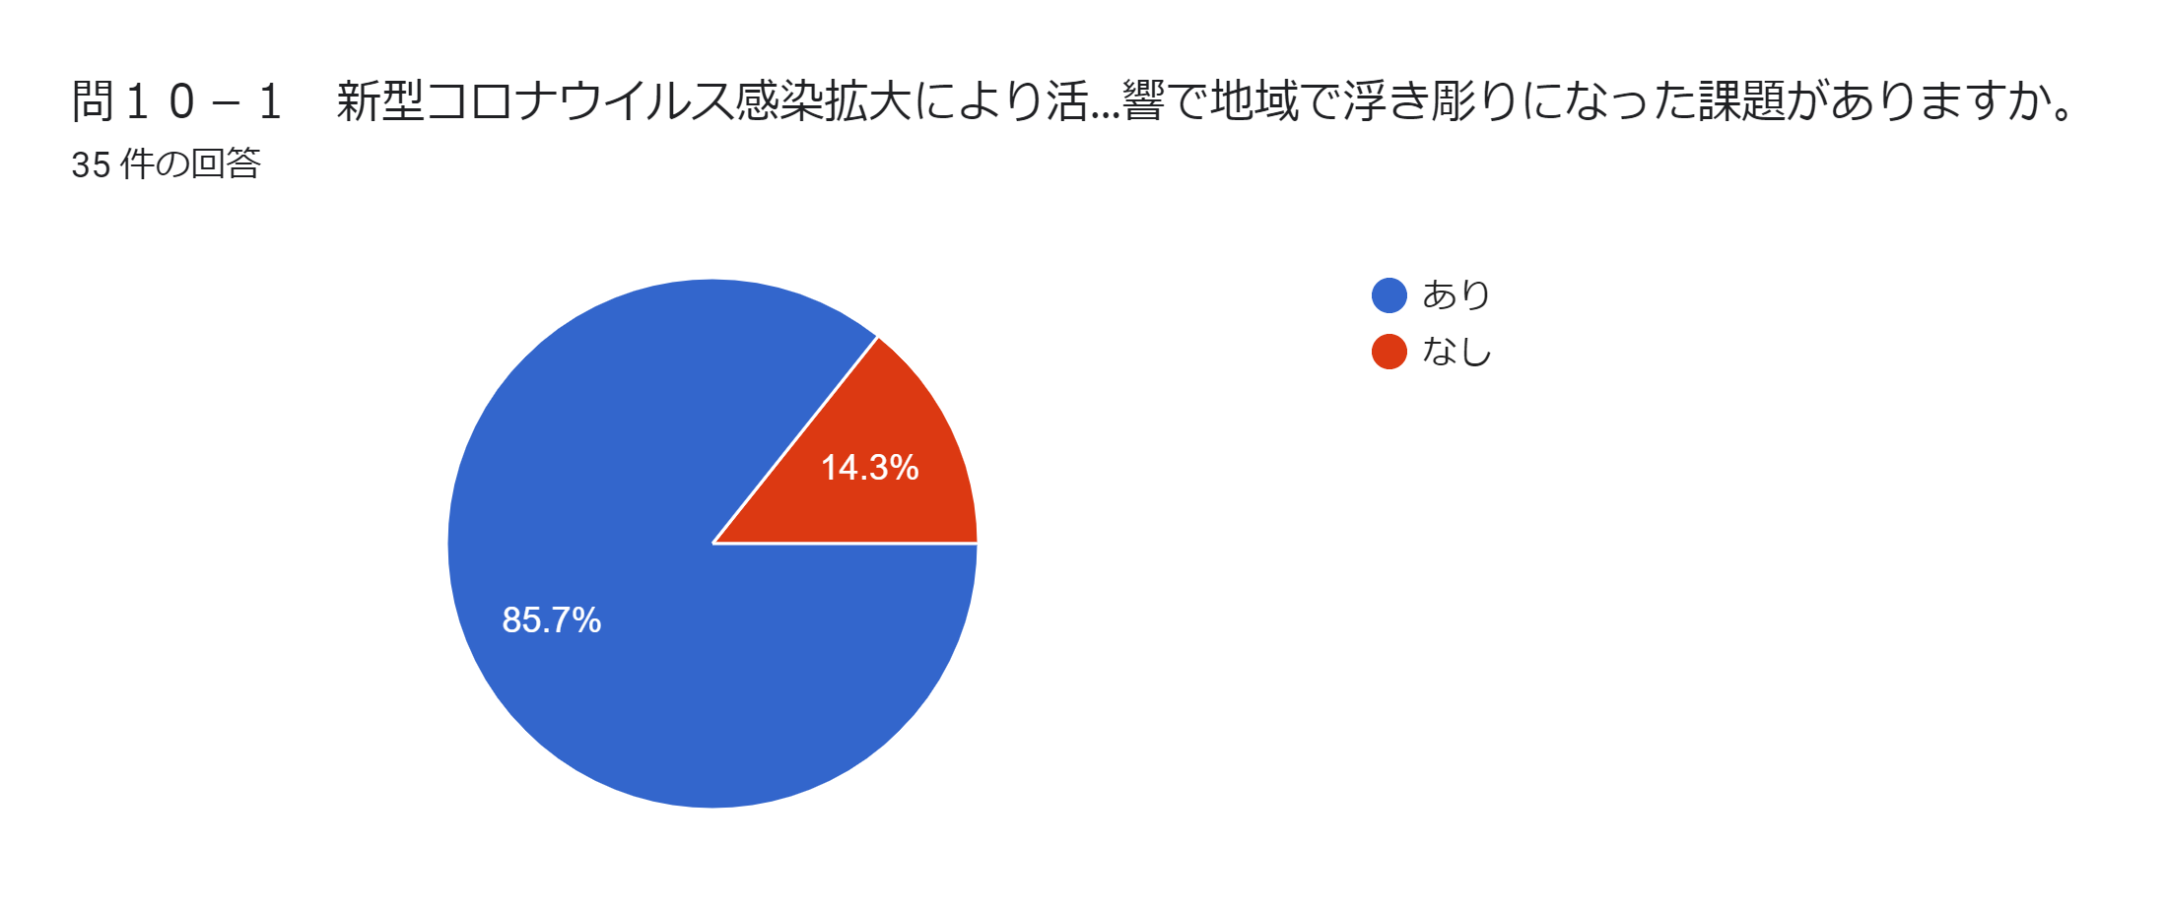

ある場合は、具体的な相談内容をお聞かせください。
（例：地域におけるサロン活動の休止により、地域で孤立する方が増えた等）
・サロン活動の休止。面会ができないため、在宅での看取りが増えた
・サロンやサークル等の休止により、介護予防サービスの通所事業を希望される方が増えた。（介護保険申請、ケアプラン作成数の増加）
・地域におけるサロン活動の休止により、地域で孤立する方が増えた。
・サロンや教室などの休止で社会参加の機会が減少や子供の帰省自粛により子供の支援を受けていた高齢者の生活への余波
・例の通り。包括主催の介護予防教室ができないために実態把握ができなかった。
・緊急事態宣言中はサロンや地域の活動が止まるので、その間にレベル低下や不穏な行動にでたりする住民の方がでてきた
・R2口腔機能低下増加、認知機能低下増加、うつ傾向の増加→R3年度はコロナ禍の長期化によりR2のベスト３に加え(割合は横ばい）閉じこもり増加、運動器機能低下の増加
・サロンや介護予防活動が自粛されてことにより、筋力低下などが観られた。
・生活リズムがくるった、他者交流の機会が減った→転倒骨折、筋力低下、気力の衰え、認知機能の低下、
・サロンなどの活動休止されたことで外出が減り、筋力低下が見られた。
・外出がままならず、介護保険認定申請者が増加した。
・地域活動が止まり、孤立し認知症が進んだり、うつ症状が出たり、フレイルの相談も増えた。
・自宅にこもりがちになることで、外出機会の減少、筋力低下による転倒の危険。他者との交流が図れない。
・上記例の通り。加えて外出を制限されたことにより、下肢筋力の低下や認知機能の低下が進まれ、介護保険の申請をされる方が増えた。
・地域のサロンが中止になっただけではなく、個人的な交流もなくなりフレイルとなっている。今年度に入り窓口相談で要支援認定者の相談で福祉用具貸与、住宅改修希望、デイサービスの利用希望者が増加している。
・通所系の介護サービスの利用を休止される方に認知機能や身体機能の低下があった。
・地域での活動・参加の場が減ったことによる介護保険（通所系）サービスの利用希望が増えた。
・感染症に対して、正しい知識がなく、無防備な人がいる一方で、過剰に心配し、外へ出られない人もいる。
・外出機会が減り、下肢筋力の低下が顕著になった。
・デイサービスを利用しなくなり、要介護状態になった。
・自粛生活が長くなることで相談するタイミングが遅れ、重症化するケースがあった。
・通所系のサービスの利用を自粛される方があった。下肢筋力が低下したという声があった。
・閉じこもりによる廃用症候群等増加し、要介護保険申請、区分変更申請が増加した。
・社協での移送サービスが中止となり、そのサービスを利用されている方が、受診に行くことを延期された。
歩くことを止めている。友達と会う機会が無くなっている。人と会うのを控えている。
・地域のサロン活動が休止し、自宅で閉じこもり、認知症が進行した。
・サービスがストップし、自宅で過ごされ、ADLが低下した。
・地域活動等に参加できず、ADLの低下や認知症の進行がみられるケースがある
・サロン等の中止

(2)(1)で浮き彫りになった地域課題を社会福祉協議会と情報共有することはありましたか
☐あり ☐なし
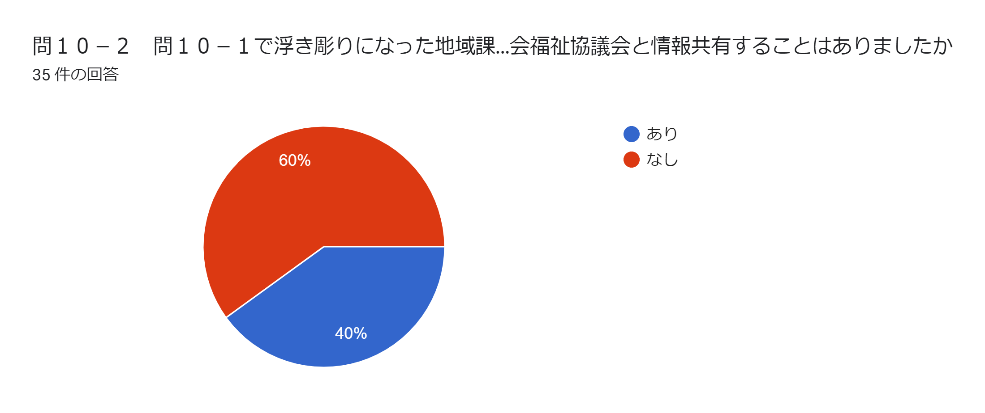

ある場合は、具体的な内容をお聞かせください。
・市役所とは共有をしているが、社協とは情報共有はしていない。
・月に1回の地域ケア会議にて相談事例の共有を行っている。
・高齢者へ「皆さんのことを気にかけていますよ。」と発信。様子伺いの手紙を送る。一人でもできる介護予防への取り組み。
・社会福祉協議会とは地域団体会議や生活支援体制整備事業等で情報交換を定期的におこなっている
・協議体。外出自粛時の困りごと(買い物）などに対して協議
・協議体を通して共有
・市内3か所の包括のうち1か所は法人が社協なので、情報共有はできていると解釈している。
・包括で実施する地域ケア会議に参加、地域づくりにつなげている。
・コロナ禍に配慮したサロン立ち上げ時に情報共有した。
・サロン利用者の情報共有。
・介護予防体操のＤＶＤを作成され貸出対応を行った。
・緊急事態宣言下での移送サービス再開についての検討をお願いした
ともに協議体委員であり、コロナ給付金詐欺の注意喚起や、相談機関（社協、包括）の周知チラシを全戸配布した。
・法人内での共有を行っている（社会福祉協議会と同一法人であるため）

４、オンラインの整備状況について
問１１ WEB会議について
(1)Webを活用したオンライン会議に参加することが出来るインターネット環境の有無について教えてください。
（※該当するものにチェックをつけてください）
☐①インターネット環境がある ☐②インターネット環境がない（⇒設問4（2）へ）
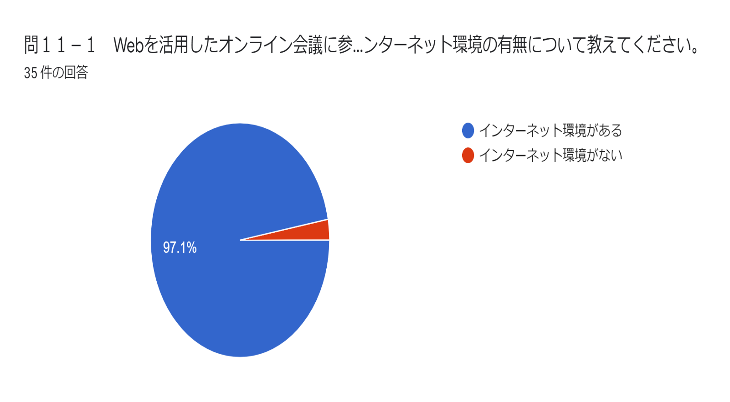

(2).Webを活用したオンライン会議の参加に伴う（環境）整備状況について教えてください。
（※該当するもの全てにチェックをつけてください）
☐①Webカメラを持っている ☐②ヘッドフォンマイクを持っている
☐③PCにカメラがついている ☐④オンライン環境が整っている（wi-fi環境等）
☐⑤事業所内にオンライン会議に参加できるスペースがある
（個人情報が写らず、他者の声が聞こえないスペース等）
☐⑥オンライン会議を行うためのツール（Zoom、スカイプ、Google Meet等）のアカウ
ントを持っている
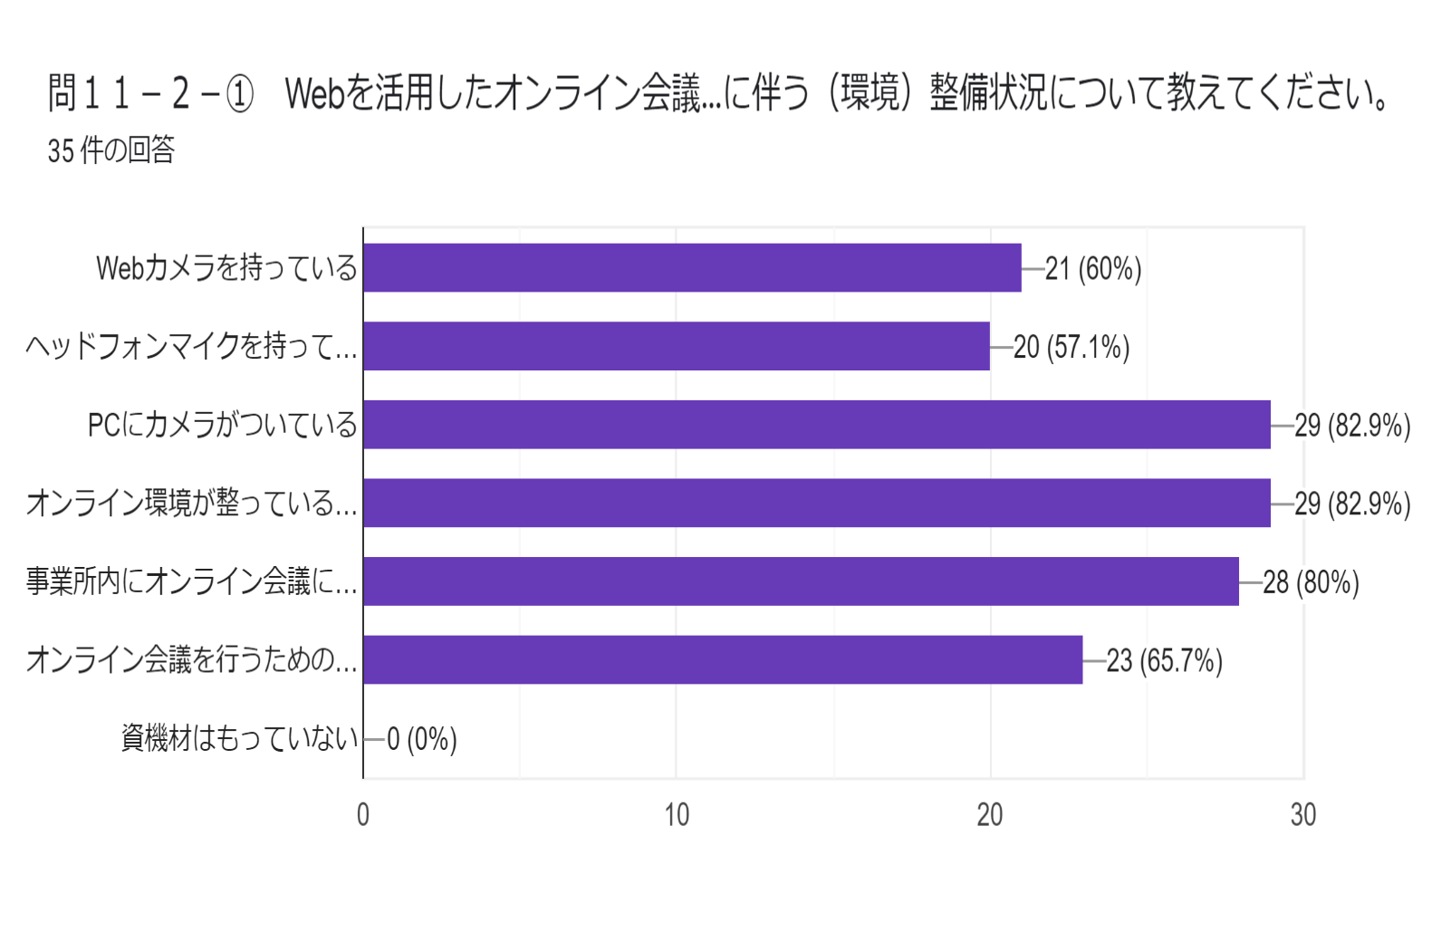
持っているセンターは、ツール名も教えてください。
・Zoom、Teams、スカイプ

(3)Webを活用したオンライン会議の経験について教えてください。
（※該当するもの全てにチェックをつけてください）
☐①参加者の経験がある ☐②主催者の経験がある ☐③経験がない
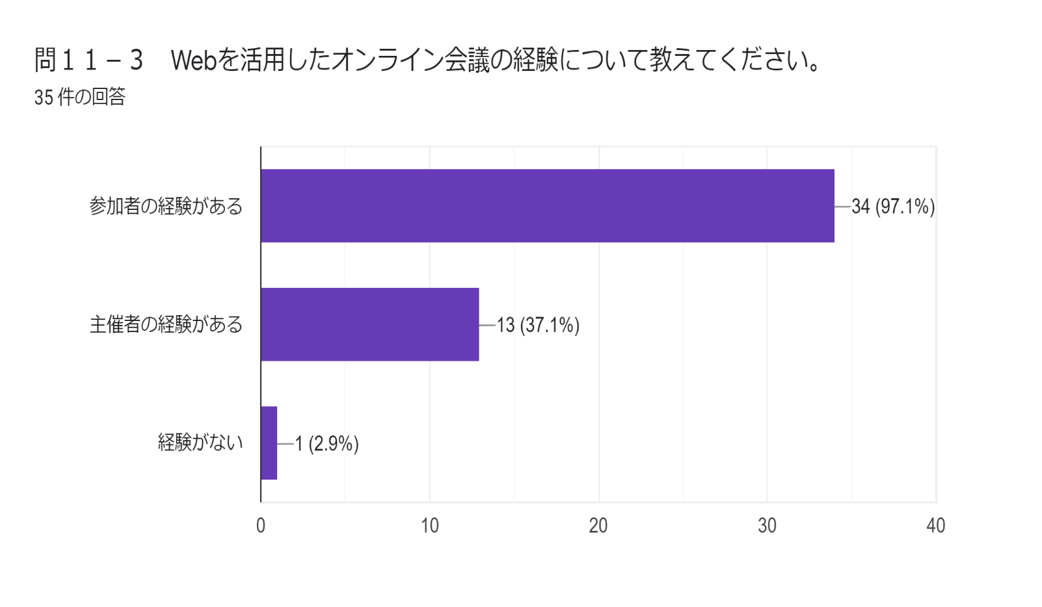

５、本協議会の事業について

問１２ 令和２年度グループ活動への参加についてあてはまるものにチェックを入れてください。
☐令和２年度グループ活動に参加した
☐令和２年度グループ活動に参加していない
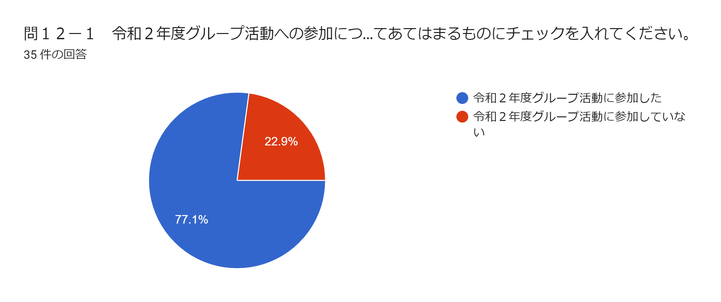

グループ活動に参加していないと回答された場合はその理由についてご記入下さい。
・令和2年度新規開所の包括であり、立ち上げが落ち着いた今年度からの参加となった
・業務多忙のため
・コロナウィルス感染拡大防止の観点より、参加自粛したため。
・日程・時間等に 他事業と重なってしまったため
・在介の活動をしていないため、協議会の活動に参加しにくい。

問１３ 今後の研修事業において学びたいテーマ・内容について
（1）研修事業において学びたいテーマ・内容を各職種の方がご記入ください。
職種 | 学びたいテーマ
主任介護支援専門員 | ・人材育成について  ・ファシリテーション技法  ・ケアマネジャー支援のあり方  ・ケアマネ支援として一流の連続講座をつくるスキル、またその講座を伝えるスキル  ・徒歩の高齢者が安心して生活できる地域づくりの成功事例  ・コーチングやカウンセリングを使ったコミュニケーションのスキル  ・ケアマネ支援の具体的方法。スーパービジョンなど。  ・スーパービジョン  ・ケアマネ不足に対しての対応方法など  ・ケアマネ支援について、地域資源の整理開発関係  ・地域課題の抽出について  ・包括の運営協議会で、コロナ禍での、事業の啓発活動、周知方法等は見直しが必要ではとの意見を頂いたので、他包括ではどうされているのか情報交換がしたいです。  ・事業内容の情報交換。ケア会議の運営について  ・スーパービジョンについて  ・居宅介護支援事業所を含め、主任ケアマネの質の向上（対人援助・人材育成）  ・他市町村の取り組みを知り、共有したい。  ・ケアプラン点検等、ケアマネ支援のためのツールや基礎知識の補完  ・重層的支援について  ・利用者、家族から受けるハラスメントについて対応方法や、アンガーマネージメントを学ぶ。  ・多問題家族への支援について、精神疾患の利用者への支援について  ・精神疾患の人の医療連携、認知症の人の支援・フォロー体制  ・認知症カフェについて、実践当初からの報告が聞いてみたい。  ・災害時の対応について、高齢者に多い疾患について、他の市町村の軽度者向けのサービスについて  ・地域の望みを叶える方策や事例。コロナ渦における影響や取り組みについて。
社会福祉士 | ・高齢者虐待について  ・成年後見制度の現状  ・経済的不安がある人の保証人について  ・虐待対応の実際（他の地域ではどのように行われているのか）  ・後見人制度、権利擁護事業、虐待対応の実際を学びたい。  ・虐待事例の行政への働きかけの方法など(温度差がある。防止法になっていない）  ・虐待の養護者支援、関わり方。虐待の事例検討会  ・ヤングケアラーについて  ・コロナ禍含む、今後の啓発活動について（虐待予防や権利擁護に関わる）  ・虐待の帳票とマニュアルの整備について。総合相談のデータの有効な活用について  ・セルフネグレクトへのアプローチ  ・災害時対応  ・小規模サロン等の社会資源つくり（インフォーマル）  ・他市町村の取り組みを知り、共有したい。  ・意思決定支援に関する実践報告、意見交換  ・精神的虐待の対応  ・地域ケア会議の開催方法  ・権利擁護事業・成年後見制度の導入時のアプローチ方法について  ・成年後見制度  ・地域ケア会議の持ち方、虐待対応について、成年後見制度について
保健師・看護師 | ・感染症対策  ・難病関連  ・終活について（遺産・相続・遺言等）  ・介護予防活動（認知症、転倒防止）への具体的な取り組み  ・介護予防支援（認知症、転倒予防などの実際）  ・効果的な介護予防教室の運営。  ・テーマは特にないが医療職に特化した研修。  ・在宅で実施できる医療処置の内容について  ・介護予防に係る活動について、どんなことをされているか。  ・予防事業の地域性について知りたい。他市町村の取り組みなど。  ・コロナ禍での介護予防の展開について  ・新型コロナ等の感染症対策  ・他市町村の取り組みを知り、共有したい。  ・医療連携の実践報告、意見交換  ・糖尿病コントロールについて  ・病院地域連携室との有効な連携方法について・介護予防プログラムの構成の仕方  高齢者の健康指標の見方と健康指導法、高齢者の病態の理解、認知症について(病態に限らず薬や生活・支援を含めた内容）  ・医療介護連携  ・看取りについて、認知症ケアについて、
その他専門職 | ・８０５０問題  ・精神の利用出来る制度について  ・センター運営における経営的知識  ・同居家族がいる場合における生活援助等の取扱いについての具体的、適切なケアマネジメント方法。  ・認知症の方とのコミュニケーション方法  ・前頭側頭型認知症の医療関与、医療拒否のある方の接し方

（2）（1）でご記入いただいた学びたいテーマ・内容について希望される講師、実践報告者（団体）がありましたらご記入ください。
・ケアマネ支援として一流の連続講座をつくるスキル、またその講座を伝えるスキル
⇒ 株式会社 ふくなかまジャパン 眞辺一範先生
・徒歩の高齢者が安心して生活できる地域づくりの成功事例や成功へのプロセス
⇒奈良県の買い物支援協定のプロセス
・コミュニケーションのスキル
⇒日本メンタルヘルス協会 衛藤信之先生
・データ活用に関しての講義
・対人援助研修→空閑浩人先生
・大阪の水害・嵐山の水害等→経験した包括からの経験をききたい。
・災害時のＢＣＰについて
・公益社団法人 京都府介護支援専門員会
・看護協会

（3）その他、研修について希望等ありましたらご記入ください。
※職種ごとの意見交換会がしたい、新人職員を対象とした研修会を企画してほしい 等
・他のブロックの人達と職種ごとの意見交換会がしたい
・複合的に課題を持っている世帯の支援についての研修
・地域ケア会議についての研修
※センターで、職種で業務を分ける方法についての研修（うちでは、職種ごとに業務をあまり分けていないので）
・ケアマネジャーの育成について
・新人職員対象。地域ネットワークの作り方。
・他市町村の職員との意見交換
・包括を持つ市町村社協での情報交換会

問１４ 本協議会に期待していることについてご記入ください。
・各ブロック、ブロック長への後方支援を継続願います。
・Googleフォームでの回答は非常にしにくい。検討をお願いしたい。（いっぺんに仕上げないといけない。この量の回答をいっぺんでするのはかなり大変です。後戻りも入力したものが消えてしまいそうでできない。回答したものが残せない。）
・引き続き情報提供をいただけるとありがたいです。
・国が示す方向性について最新の情報共有
・地域づくりの成功事例やそのプロセスの情報共有
・現場の状況を、行政や国へ伝えてほしい
・包括の業務改善への国への働きかけ。特に予防プランについて。
・京都府の在介・地域包括の声を全国につなげてほしい。
・府として集約している課題は国にあげてほしい。加盟センターを増やしてほしい。
・情報の共有と連携が出来ていければよいと思う

